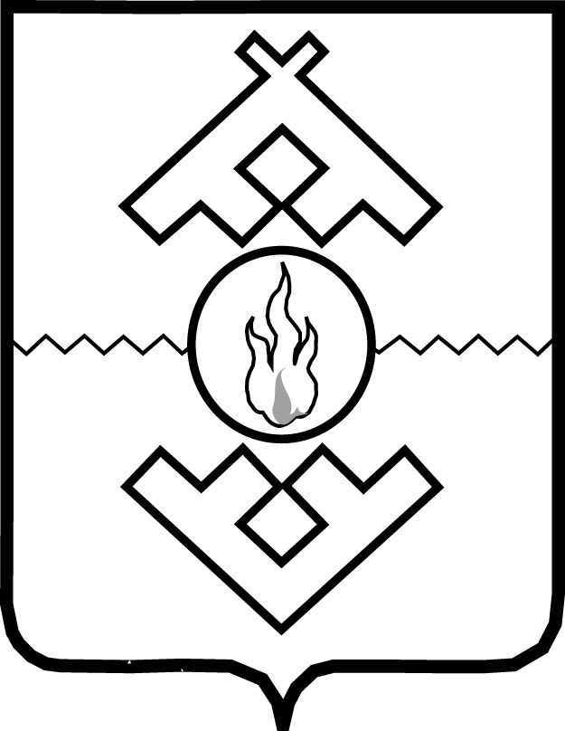

Департамент природных ресурсов, экологии и агропромышленного комплекса Ненецкого автономного округа

ПРИКАЗ

от ____________ 2017 г. № _____-пр
г. Нарьян-Мар

О внесении изменений в приказ Департамента природных ресурсов, экологии и агропромышленного комплекса Ненецкого автономного округа
от 19.02.2015 № 2

В соответствии со статьей 27 закона Ненецкого автономного округа от 03.02.2006 № 673-оз «О нормативных правовых актах Ненецкого автономного округа», в целях приведения нормативного правового акта Департамента природных ресурсов, экологии и агропромышленного комплекса Ненецкого автономного округа в соответствие с законодательством Российской Федерации и Ненецкого автономного округа ПРИКАЗЫВАЮ:
1. Утвердить изменения в приказ Департамента природных ресурсов, экологии и агропромышленного комплекса Ненецкого автономного округа от 19.02.2015 № 2 «Об Общественном совете при Департаменте природных ресурсов, экологии и агропромышленного комплекса» согласно Приложению.
2. Настоящий приказ вступает в силу со дня его официального опубликования.

Руководитель Департамента С.А. Андриянов

Приложение

к приказу Департамента природных ресурсов, экологии и агропромышленного комплекса Ненецкого автономного округа

от ______.2017 г. № ____-пр

«О внесении изменений в приказ Департамента природных ресурсов, экологии и агропромышленного комплекса Ненецкого автономного округа

от 19.02.2015 № 2»

Изменения

в приказ Департамента природных ресурсов, экологии и агропромышленного комплекса Ненецкого автономного округа от 19.02.2015 № 2

1. В подпункте 3.1 дату «03.07.2014» заменить на дату «03.06.2014».

2. Приложение изложить в следующей редакции:

«Приложение
к приказу Департамента природных ресурсов, экологии и агропромышленного комплекса Ненецкого автономного округа
от 19.02.2015 № 2
«Об Общественном совете при Департаменте природных ресурсов, экологии и агропромышленного комплекса»

Положение
об общественном совете при Департаменте природных ресурсов, экологии и агропромышленного комплекса Ненецкого автономного округа

Раздел I

Общие положения

1. Общественный совет при Департаменте природных ресурсов, экологии и агропромышленного комплекса Ненецкого автономного округа (далее – Общественный совет) создается в целях учета прав и законных интересов граждан, общественных объединений, правозащитных, религиозных и иных организаций при общественной оценке деятельности Департамента природных ресурсов, экологии и агропромышленного комплекса Ненецкого автономного округа (далее – Департамент).
2. Общественный совет является коллегиальным консультативно-совещательным органом при Департаменте.
3. В своей деятельности Общественный совет руководствуется Конституцией Российской Федерации, федеральными законами, иными нормативными правовыми актами Российской Федерации, Уставом Ненецкого автономного округа, окружными законами, иными нормативными правовыми актами Ненецкого автономного округа, а также настоящим Положением.

Раздел II

Цели, задачи и функции Общественного совета

4. Общественный совет осуществляет свою деятельность в соответствии с целями и задачами, предусмотренными статьей 5 Федерального закона от 21.07.2014 № 212-ФЗ «Об основах общественного контроля в Российской Федерации» (далее – Федеральный закон).
5. Основными функциями Общественного совета являются:
1) участие в осуществлении общественного контроля в порядке и формах, которые предусмотрены Федеральным законом, другими федеральными законами и иными нормативными правовыми актами Российской Федерации, законами и иными нормативными правовыми актами Ненецкого автономного округа, настоящим Положением;
2) внесение предложений по совершенствованию деятельности Департамента;
3) участие в организации и проведении тематических мероприятий, конференций, «круглых столов», семинаров, дискуссий с привлечением представителей общественности, профессионального сообщества;
4) осуществление иных функций, направленных на реализацию целей и задач, возложенных на Общественный совет настоящим Положением.

Раздел III

Порядок формирования Общественного совета

6. В целях создания Общественного совета для обеспечения возможности самовыдвижения кандидатов Департамент на своем сайте в информационно-телекоммуникационной сети "Интернет" (далее - сайт) размещает объявление о формировании Общественного совета, а также информирует письменно об этом Общественную палату Ненецкого автономного округа.
7. Общественный совет формируется по согласованию с Общественной палатой Ненецкого автономного округа из граждан Российской Федерации, проживающих на территории Ненецкого автономного округа, достигших возраста 18 лет, обладающих практическим опытом в сфере деятельности Департамента и не имеющих судимости.
8. Состав Общественного совета формируется в количестве не менее 5 человек и не более 15 человек на основе добровольного участия в его деятельности граждан.
9. В составе Общественного совета должно быть не менее двух третей независимых от Департамента экспертов и представителей общественных организаций.
10. В состав Общественного совета входят: председатель, заместитель председателя, секретарь и члены Общественного совета.
Председатель Общественного совета, заместитель председателя и секретарь являются членами Общественного совета.
11. Членами Общественного совета не могут быть:
лица, признанные судом недееспособными или ограниченно дееспособными;
лица, имеющие неснятую или непогашенную судимость;
лица, которые в соответствии с Федеральным законом от 04.04.2005 № 32-ФЗ «Об Общественной палате Российской Федерации» не могут быть членами Общественной палаты Российской Федерации;
лица, замещающие государственные должности Российской Федерации и Ненецкого автономного округа, должности государственной службы Российской Федерации и Ненецкого автономного округа, и лица, замещающие муниципальные должности и должности муниципальной службы.
12. Граждане, представители общественных объединений и иных организаций, желающие войти в состав Общественного совета (далее – заявители), в течение 30 дней со дня размещения на сайте объявления о создании Общественного совета представляют лично либо направляют по электронной почте в Департамент заявление, содержащее сведения о возрасте заявителя, опыте его практической деятельности и наличии судимости (далее – заявление).
13. Департамент в течение 5 рабочих дней со дня окончания приема заявлений формирует в порядке поступления указанных заявлений список кандидатов в состав Общественного совета с учетом сведений, указанных в заявлении (далее – список кандидатов) и направляет его на согласование в Общественную палату Ненецкого автономного округа.
14. Рекомендации Общественной палаты Ненецкого автономного округа в отношении списка кандидатов в состав Общественного совета обязательны для рассмотрения Департаментом.
15. Решение об отказе во включении в состав Общественного совета принимается при наличии одного из следующих оснований:
гражданин, желающий стать членом Общественного совета, не достиг 18-летнего возраста, и/или не имеет опыта практической деятельности в соответствующей сфере, и/или не проживает на территории Ненецкого автономного округа, и/или имеет судимость;
относится к категории лиц, указанных в пункте 11 настоящего Положения;
в заявлении гражданина не указаны сведения, предусмотренные пунктом 12 настоящего Положения;
пропущен срок подачи заявления, указанный в пункте 12 настоящего Положения;
на момент подачи заявления общее количество принятых заявлений превышает максимальное количество членов Общественного совета, указанное в пункте 8 настоящего Положения;
несогласование Общественной палатой Ненецкого автономного округа кандидатуры гражданина в состав Общественного совета.
16. Департамент в течение 5 рабочих дней со дня поступления рекомендаций Общественной палаты Ненецкого автономного округа о включении кандидатов в состав Общественного совета утверждает состав Общественного совета.
Информация о создании Общественного совета, его составе и дате первого заседания размещается на сайте.
17. В течение 10 рабочих дней со дня утверждения состава Общественного совета Департамент направляет заявителям решение о включении либо об отказе во включении (с указанием причины) в состав Общественного совета.
18. На первом заседании Общественного совета из его состава открытым голосованием избираются председатель, его заместитель и секретарь.
Избранным на должность председателя, заместителя председателя и секретаря Общественного совета признается лицо, набравшее простое большинство голосов членов Общественного совета.
Кандидатуры председателя, заместителя председателя и секретаря Общественного совета вправе выдвигать члены Общественного совета и руководитель Департамента.
19. Срок полномочий Общественного совета составляет 2 года со дня утверждения его состава. За два месяца до истечения срока полномочий Общественного совета Департамент инициирует в соответствии с настоящим Положением процедуру формирования нового состава Общественного совета.
20. Исключение из состава Общественного совета производится по общему решению его членов при пропуске членом Общественного совета 3 заседаний подряд.
21. Члены Общественного совета осуществляют свою деятельность на безвозмездной основе.

Раздел IV

Организация деятельности Общественного совета

22. Общественный совет осуществляет деятельность в соответствии с планом работы, утвержденным на его заседании и согласованным с руководителем Департамента.
23. Основной формой деятельности Общественного совета являются заседания, которые проводятся по мере необходимости, но не реже одного раза в полугодие, и считаются правомочными, если на них присутствует более половины членов Общественного совета.
Заседания Общественного совета созываются его председателем по своей инициативе, либо по предложению руководителя Департамента, либо по требованию не менее чем половины членов Общественного совета.
Общественный совет вправе формировать рабочие и экспертные группы.
24. Проект повестки дня заседания Общественного совета формируется председателем Общественного совета по предложению членов Общественного совета и/или руководителя Департамента.
25. Члены Общественного совета информируются секретарем Общественного совета о дате, времени и месте проведения заседания в письменной или устной форме не позднее чем за 3 дня до дня заседания.
26. Председатель Общественного совета:
определяет приоритетные направления деятельности Общественного совета, организует его работу и председательствует на заседаниях;
вносит на утверждение Общественного совета планы работы, формирует повестку заседания Общественного совета, состав экспертов и иных лиц, приглашаемых на заседания;
координирует деятельность Общественного совета;
взаимодействует с руководителем Департамента по вопросам реализации решений Общественного совета, изменению его состава;
подписывает протоколы заседаний и другие документы Общественного совета;
представляет Общественный совет в органах государственной власти, органах местного самоуправления, организациях.
27. В отсутствие председателя Общественного совета его функции выполняет заместитель.
28. Секретарь Общественного совета:
организует текущую деятельность Общественного совета;
информирует членов Общественного совета о времени, месте и повестке дня его заседания, а также об утвержденных планах работы;
обеспечивает во взаимодействии с членами Общественного совета подготовку информационно-аналитических материалов к заседанию по вопросам, включенным в повестку дня;
организует делопроизводство.
29. Члены Общественного совета имеют право:
вносить предложения относительно формирования планов работы Общественного совета и повестки дня его заседания;
знакомиться с документами и материалами по проблемам, вынесенным на обсуждение Общественного совета;
предлагать кандидатуры экспертов для участия в заседаниях Общественного совета;
возглавлять и входить в состав рабочих и экспертных групп, формируемых Общественным советом.
30. Члены Общественного совета обязаны принимать участие в заседаниях лично, не передавая свои полномочия другим лицам.
31. Решения Общественного совета принимаются открытым голосованием простым большинством голосов его членов, присутствующих на заседании. При равенстве голосов решающим является голос председательствующего.
Решения Общественного совета принимаются в форме заключений, предложений и обращений, носят рекомендательный характер и отражаются в протоколах заседаний, которые подписывают председатель и секретарь Общественного совета.
Копии протоколов представляются руководителю Департамента.
32. По запросам Общественного совета Департамент в 20-дневный срок представляет Общественному совету необходимые для исполнения полномочий сведения, за исключением сведений, составляющих государственную и иную охраняемую законом тайну.
33. Организационно-техническое обеспечение деятельности Общественного совета, включая проведение его заседаний, осуществляет организационно-правовое управление Департамента.
34. Информация о создании Общественного совета, его состав, планы работы и принятые на заседаниях решения размещаются Департаментом на своем сайте.

_____________».

